**S.I.G.T.**

Análisis y Diseño de Aplicaciones

GrouPaul

|  |  |  |  |  |  |
| --- | --- | --- | --- | --- | --- |
| **Rol** | **Apellido** | **Nombre** | **C.I** | **Email** | **Tel/Cel.** |
| Coordinador | Vasconcellos | Sergio | 5.519.922-6 | sergiovasconcellos4623@gmail.com | 099060667 |
| Sub-Coordinador | Camacho | Juan | 5.300.700-1 | juancamacho.232003@gmail.com | 095330099 |
| Integrante 1 | Budes | Agustín | 5.121.247-6 | agustinbudes@gmail.com | 099431623 |
| Integrante 2 | Libindo | Kevin | 5.361.627-8 | kevinlibindo@gmail.com | 098305283 |

**Docente: Barboza, Gabriel**

**Índice:**

1)Índice.

2)Relevamientos.

3)Arboles de decisiones.

4)Estudio de factibilidades.

5)Estudio de factibilidades.

6)Definición de privilegios y permisos de usuarios, Planificación.

7)Especificación de requerimientos.

8)implementación de metodología ágil.

9)Prototipado de la aplicación.

10)Prototipado de la aplicación.

11)Prototipado de la aplicación.

**1.Relevamientos:**

Estas técnicas vistas durante el curso nos permiten obtener para mejorar el proyecto

Scrum:

Usamos esta metodología para poder organizarnos y poder realizar el trabajo de mejor manera, dividimos en partes el trabajo a realizar, para así optimizar nuestro tiempo de trabajo y llegar con tiempo a las entregas planteadas.

Product Backlog:

Planteamos ciertas pautas a cumplir en un documento y a medida que recibimos feedback, vamos avanzando y mejorando el proyecto.

Manifiesto ágil:

Planteamos una lista priorizada de todas las funcionalidades, requisitos, mejoras y correcciones que se desean para un producto.

Su funcionalidad, posibles problemas y soluciones.

Metodologías ágiles.

En este caso lo vamos a usar al plantear tres entregas en las cuales el cliente posiblemente tenga participación, para brindarnos feedback.

Formularios:

Acuse de recibo.

Acuse de expulsión.

2.**Logica del sistema:**

Árbol de decisiones: El árbol de decisión o diagrama de flujo nos permite ver mediante una representación grafica todos los posibles resultados o costos que puede tener una decisión.

Los cuadrados Indican los puntos en el tiempo donde se toma la decisión

Y los círculos Indican la existencia de eventos sujetos a incertidumbre asociados a las alternativas de inversión.

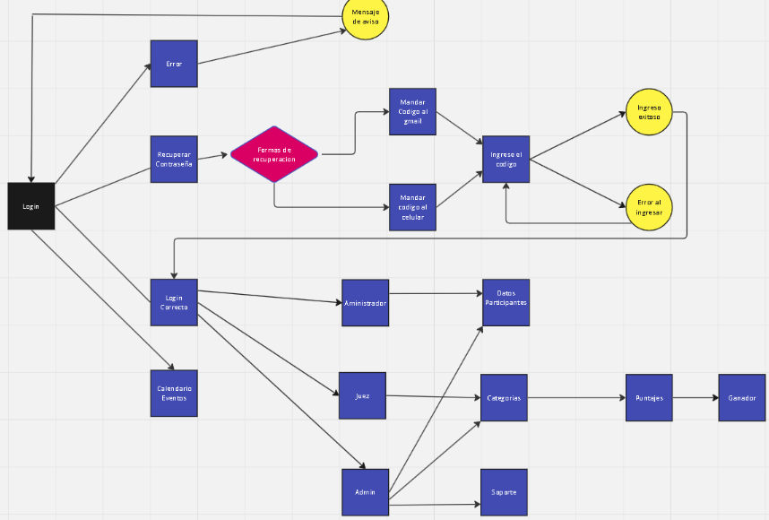

3.**Estudio de factibilidades:**

Nuestro proyecto se basa en la creación de un software que permita guardar y administrar los datos de los participantes además de permitirle a los jueces puntuar y descalificar

El proyecto es rentable económicamente debido a que no hay grandes gastos y el dinero se recupera en la venta, estratégicamente no es del todo bueno ya que el proyecto es para un mercado demasiado específico lo que hace que no tenga mucha salida comercial

**Factibilidad económica**:

Costos Únicos:

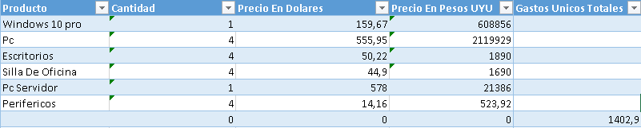

Costos Mensuales: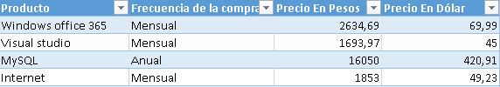

Factibilidad legal:

Nuestra empresa se compromete a seguir todos los acuerdos legales de las licencias nombradas a continuación.

Licencias Usadas:

-Windows 10 pro profesional

-Windows office

-Linux Fedora

-Visual studio 2019

-MySQL

-VirtualBox

-Apache Server

-PHP

-Cisco packet tracer

**Factibilidad Técnica:**

Equipos usados:

-CPU AMD Ryzen 5 4600G 4.20GHz

-GPU AMD Radeon Graphics

-Placa Base MSI B550M-A PRO

-RAM 16GB DDR4 2666 MHz

-Disco Duro 500GB SSD NVMe M.2

-Fuente de alimentación 500W

Equipo Servidor:

-CPU AMD Ryzen 5 4600G 4.20GHz

-GPU AMD Radeon Graphics

-RAM 16GB DDR4 2666 MHz

-Disco Duro 4TB HDD

*Lenguajes Usados:*

-C#

-MYSQL

Sistemas Operativos Usados:

-Windows 10

-Centos 7

Factibilidad Operativa:

Todos nuestros miembros tienen los conocimientos en todas las áreas requeridas para la realización de este proyecto, así cada uno puede dar su mayor esfuerzo y productividad en este trabajo.

Contamos con experiencia en proyectos de nuestra institución de estudio, como por ejemplo en programación, base de datos, etc.

4.**Permisos y Privilegios De Los Usuarios Del Sistema:**

* Jueces: Son los que se encargan de calificar a los competidores tienen los permisos de descalificar y puntuar.
* Participantes: Son los que participan en el torneo y deben de brindar sus datos al administrativo, no tienen ningún permiso en el sistema.
* Coach: Son los maestros de las escuelas y tienen que darle los datos de su escuela y de sus estudiantes al administrativo, no tienen ningún permiso en el sistema.
* Administrador: Tiene todos los permisos y privilegios.
* Administrativo: Tiene el permiso de ingresar y/o modificar datos ya que es el que se encarga de registrarlos.

**5.Planificacion:**

El proyecto deberá ser realizado hasta la fecha 13/11/23 este consiste en 3 entregas las cuales son los días 24/07/23 y 11/09/23 al finalizarse y antes de la defensa final se presentarán las carpetas y documentos requeridos.

Estamos trabajando con una metodología ágil llamada SCRUM, nuestro scrum master será nuestro profesor de gestión de proyecto, el equipo de desarrollo seremos los miembros del equipo, usaremos un ciclo de vida incremental lo que significa que con cada ciclo se irán agregando nuevas funciones.

con respecto a las reuniones serán decididas por los miembros del grupo cuando crean necesario, organizaremos nuestras tareas por medio del diagrama Kanban.

6: **Especificación de Requerimientos:**

1.1 propósito del documento

1.2 propósito del sistema

1.3 situación actual

1.4 usuarios del sistema

1.5 alcance y limitaciones

1.5.1 alcance

1.5.2 limitaciones

1.1 El propósito de este y todos los documentos realizados en este proyecto, es llevar a cabo el registro de todo lo realizado desde la planeación, pasando por las respectivas entregas, hasta la realización del programa requerido (con el correcto funcionamiento), por el cliente.

1.2 El propósito del sistema es brindar una forma de guardar los datos de los participantes, coaches y jueces, además de permitir puntuar y descalificar competidores.

1.3 La situación actual es que estamos trabajando en el proyecto y su primera etapa esta casi lista, ya se pueden ingresar datos, pero aún no se guardan debido a que no está conectado con la base de datos.

1.4 Los usuarios del sistema son:

Usuarios Directos:

Jueces, Administradores, Administrativos.

Usuarios Indirectos:

Competidores, Coaches.

1.5.1 El alcance con el que debe contar, es decir, todo aquel que lo requiera, en este caso serían las academias y torneos de Karate de la nación.

1.5.2 El programa tiene varias limitaciones como la plataforma y/o el sistema operativo al que está dedicado, la dependencia de que esté conectado siempre a internet para funcionar.

**7. Implementación de metodología ágil:**

Las técnicas de metodología ágil implementadas para este proyecto son las siguientes

SCRUM: Usamos esta metodología para poder organizarnos y poder realizar el trabajo de mejor manera, dividimos en partes el trabajo a realizar, para así optimizar nuestro tiempo de trabajo y llegar con tiempo a las entregas planteadas.

KANBAN: Se trata de un método visual de gestión de proyectos que permite a los equipos visualizar sus flujos de trabajo y la carga de trabajo, nosotros la usaremos para organizar nuestras tareas a fin de tener un mayor orden y trabajar de forma eficaz.

**8. Prototipado de la aplicación:**

